**Методическая рассылка № 4/2021**

Арт-терапевтические методы по работе с детьми.

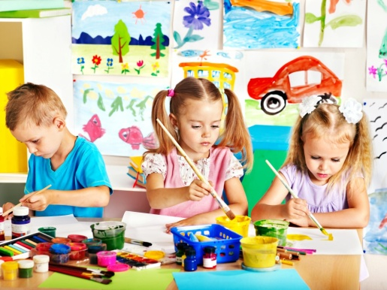

*"Гармония в цвете – гармония в душе - гармония в жизни" (японская поговорка)*

В современном обществе родители хотят дать детям больше знаний. Но чрезмерное интеллектуальное развитие связано с большой нагрузкой на ребенка и является одной из причин ухудшения состояния физического и психического здоровья детей. В результате, современные дети умеют читать, писать, считать, но реже восхищаются, удивляются и сопереживают.

**Арт-терапия** (лат. ars — искусство, греч. therapeia — лечение) представляет собой методику лечения и развития при помощи художественного творчества.

Помимо всего прочего, арт-терапия – прекрасный способ безболезненно для других выразить свои эмоции и чувства.

Детская **арт-терапия** – это простой и эффективный способ психологической помощи, основанный на творчестве и игре. Другими словами, это – лечение творчеством.

Основная цель **арт-терапии** состоит в гармонизации развития личности через развитие способности самовыражения и самопознания.

Арттерапия предлагает ребенку выразить свои эмоции, чувства с помощью лепки, рисования, конструирования из природных материалов.

В узком понимании под арт-терапией обычно подразумевается терапия [изобразительным](https://ru.wikipedia.org/wiki/%D0%98%D0%B7%D0%BE%D0%B1%D1%80%D0%B0%D0%B7%D0%B8%D1%82%D0%B5%D0%BB%D1%8C%D0%BD%D0%BE%D0%B5_%D0%B8%D1%81%D0%BA%D1%83%D1%81%D1%81%D1%82%D0%B2%D0%BE) искусством (рисование).

В 30-х годах в Великобритании художник Адриан Хилл  был первым человеком,  который использовал термин «арт-терапия».  Он  открыл терапевтический эффект рисунка и живописи во время восстановления в санатории от туберкулеза. Хилл считал, что  ценность  арт-терапии заключается в «совершенно захватывающей ум (а также пальцы) творческой энергии». Художник начал свою творческую работу с пациентами, которая описана в его книге «Искусство против болезни» (1945г). А в 1964 году Адриан Хилл создал Британскую Ассоциацию арт-терапевтов и стал ее первым президентом.

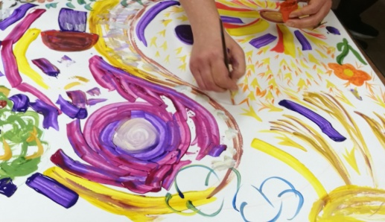На данный момент арт-терапия является независимым направлением, которое применяется в психотерапии, психодиагностике и психокоррекции. Созданы обучающие программы, издаются специальные журналы по методам и техникам арт-терапии, проводятся конференции и семинары. Она применяется в разных областях специалистами помогающих профессий: психологами, врачами, социальными работниками, педагогами и не только.

Некоторые клиенты переживают из-за методов арт-терапии, т.к. в этом случае в рисунке можно показать гораздо больше, чем желает рассказывать человек на самом деле. Если слова можно контролировать, то рисунок (поделка, аппликация) демонстрирует все процессы открыто и при этом сложно поддаётся коррекции или сокрытию личной информации.

*Например, жертвы насилия могут переживать, что в рисунке отобразится истинный смысл происходящего, т.к. это может повлечь за собой еще большее насилие. При ситуациях буллинга подростки особо сильно сопротивляются и не рассказывают о травмирующих эпизодах. В таких случаях, арт-терапия является тем самым мостиком к пониманию происходящего и оказанию помощи психологом.*

Когда ребёнок рисует, его контролирующее левое логическое полушарие в рисунке не видит никакой логики, не видит ничего, за что можно было бы «зацепится» мозгу и разуму. Поэтому правое полушарие с удовольствием проецирует на бумагу все, что имеется внутри – эмоции, переживания, ощущения, взаимодействия.

Именно снятие некоторого ограничения, разрешение не анализировать, а показывать, что происходит на самом деле и делает арт-терапию эффективной методикой по работе с трудностями. Таким образом, можно прикоснуться не только к тому, что осознаётся, но и к бессознательному, которое скрывает непрожитые события.

*Методики арт-терапии для детей применяют:*

- в личном консультировании или групповом формате;

- при проведении психодиагностики;

- с целью коррекции поведения;

- для проживания травмирующей ситуации или события.

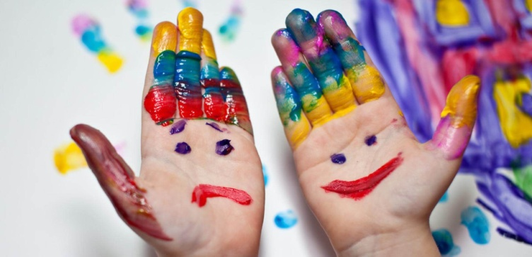 *Арт-терапия наиболее экологична по воздействию на детей для подготовки их к*[*возрастным кризисам*](https://psychologist.tips/1781-vozrastnye-krizisy-eto-chto-takoe.html)*и преодолению последствий. Она способствует развитию и помогает педагогам и родителям решать целый список задач, таких как:*

* преодоление страхов, комплексов, [неуверенности в себе](https://psychologist.tips/44-kak-pomoch-rebenku-stat-uverennym-v-sebe-sovety-psihologa.html) и замкнутости, упрямства, агрессии, заикания, застенчивости;
* развитие эмоциональной сферы ребенка;
* частая смена настроения;
* формирование позитивного эмоционального фона, создание условий для релаксации и избавление от последствий стрессов;
* развитие мелкой моторики руки и высших психических функций: мышления, воображения, речи;
* раскрытие творческого потенциала ребенка и привитие интереса к [творческим видам деятельности](https://psychologist.tips/1585-tvorcheskaya-deyatelnost-chto-eto-v-psihologii-ee-vidy.html);
* подготовка к детскому садику (школе), прохождение периода адаптации;
* формирование навыков общения в группе и умения доброжелательно оценивать работу других;
* кризисные ситуации и периоды.

*Обязательные принципы арт-терапии при работе с детьми:*

1. Обстановка - доброжелательная, [позитивная атмосфера](https://psychologist.tips/1206-psihologicheskij-klimat-v-kollektive-chto-eto-takoe-formirovanie-blagopriyatnogo-klimata.html), в которой комфортно даже самым стеснительным и замкнутым детям, способствует самораскрытию ребёнка и формированию доверия;
2. Возрастные ограничения – необходимо учитывать возрастные особенности и интересы детей при подборе упражнений, методик, техник и материалов;
3. Безоценочность - не допускать негативных оценок результатов детского творчества. Если ребенок вместо осмысленного рисунка зачеркал лист хаотичными линиями, то этот хаос существует в душе малыша и психолог должен помочь маленькому клиенту с ним разобраться;
4. Поддержка - поощрять и хвалить проявления творчества каждого участника сеанса арт-терапии и находить в любой поделке или рисунке что-то важное, значимое, потрясающее, индивидуальное и ценное;
5. Уважение – необходимо формировать у детей позитивное, доброжелательное и уважительное отношение к работам других людей; не допускать оценочных суждений, злой критики, насмешек и тем более оскорблений.

Арт-терапия включает в себя множество методик, техник и упражнений разной направленности.

**ВИДЫ АРТ-ТЕРАПИИ:**

**ИЗОТЕРАПИЯ**

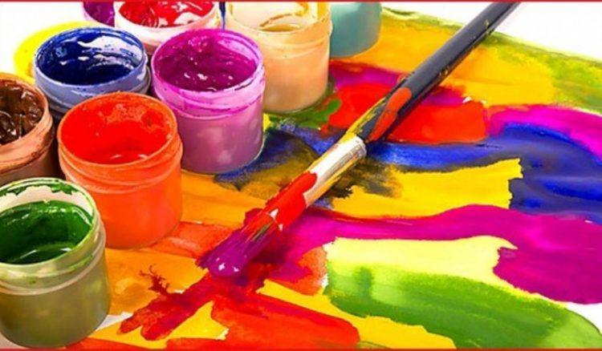Наиболее востребованный, распространенный и простой в выполнении вид арт-терапии на сегодняшний день. Основан на использовании изобразительного искусства, чаще всего рисования, но также включает в себя лепку из пластилина и аппликации.

Главной целью изотерапии является отреагирование внутренних процессов в виде изображений на бумаге (картоне, в виде поделки). Очень часто ребёнок не может вербально выразить то, что его угнетает. В изотерапии можно предложить ему нарисовать свое состояние, свои чувства, ощущения, боль, обстоятельства, переживания. Тогда психолог и маленький клиент могут взаимодействовать через рисунок. В этом случае терапия становится более бережной, безопасной и вместе с этим эффективной. Могут быть изображены ресурсные картинки, каракули или предложены для выполнения проективные техники.

Изотерапия популярна для психологической коррекции невротических и психосоматических нарушений, сложностей в обучении и социальной адаптации, а также для развития эмоционального интеллекта рисующего. Изотерапия способствует повышению самооценки, развитию воображения, улучшению навыков коммуникации.

*Что можно использовать в изотерапии:*

1. краски;
2. карандаши;
3. восковые мелки;
4. фломастеры;
5. мел;
6. пластилин;
7. ленты;
8. цветная бумага;
9. нитки;
10. бусины;
11. макароны;
12. природные материалы.

*Техника «Марания»*

Эта техника очень эффективна для дошкольников и младших школьников. Она представляет собой спонтанный рисунок, абстрактное рисование. Простыми словами - это марание бумаги всеми подручными средствами и способами. В итоге получаются яркие, эмоциональные рисунки гуашью или акварелью, которые могут быть выполнены кистью или руками. Техника позволяет проявлять эмоции, открыто показывать переживания, исследовать их. Здесь нет понятия «хорошо» или «плохо», «правильно» или «неправильно». Иногда бывает так, что получается яркий, светлый, разноцветный рисунок, который ребенок закрашивает темными красками, «уничтожает», что очень показательно с точки зрения психологии.

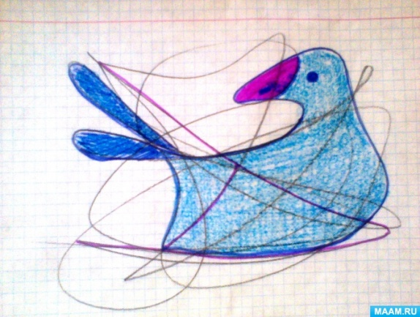

*Упражнение «Игра в каракули»*

Эта техника придумана английским детским психиатром Д.Винникоттом. Она позволяет не только выявить внутренние проблемы и конфликты человека любого возраста, но и помочь ему их преодолеть. К тому же «Игра в каракули» способна увлечь даже самых скептически настроенных и упрямых подростков.

Для выполнения этого упражнения понадобится только чистый лист бумаги и ручка. Нужно предложить подростку нарисовать любые каракули, зигзаги, короче, как угодно перепутанный клубок линий. Лучше это делать с закрытыми глазами.

Затем, попросите ребят открыть глаза и внимательно рассмотреть каракули.

Спросите: какие образы они смогли увидеть? Попросите их обвести контуры фигур, возможно что-то добавить или заштриховать. В случае необходимости помогите детям рассмотреть нечеткие образы и сделать их более завершенными.

[**БИБЛИОТЕРАПИЯ**](https://ru.wikipedia.org/wiki/%D0%91%D0%B8%D0%B1%D0%BB%D0%B8%D0%BE%D1%82%D0%B5%D1%80%D0%B0%D0%BF%D0%B8%D1%8F)**(**[**СКАЗКО**](https://ru.wikipedia.org/w/index.php?title=%D0%A1%D0%BA%D0%B0%D0%B7%D0%BA%D0%BE%D1%82%D0%B5%D1%80%D0%B0%D0%BF%D0%B8%D1%8F&action=edit&redlink=1)**ТЕРАПИЯ)**

Практически у каждого человека знакомство с литературой начинается со сказки. Именно поэтому специалисты в работе с детьми рекомендуют отбирать и рекомендовать не отдельную книгу, а литературный жанр. В последнее время в педагогической и библиотечной практике стало развиваться такое направление библиотерапии каксказкотерапия.

*Сказкотерапия* - это инсценирование сказок, чтение, их обсуждение, знакомство с образными выражениями, подведение к умению выразительно интонировать реплики героев, передавать ритмизацией движения героев сказок, угадывать по выразительному исполнению эмоциональные ситуации;

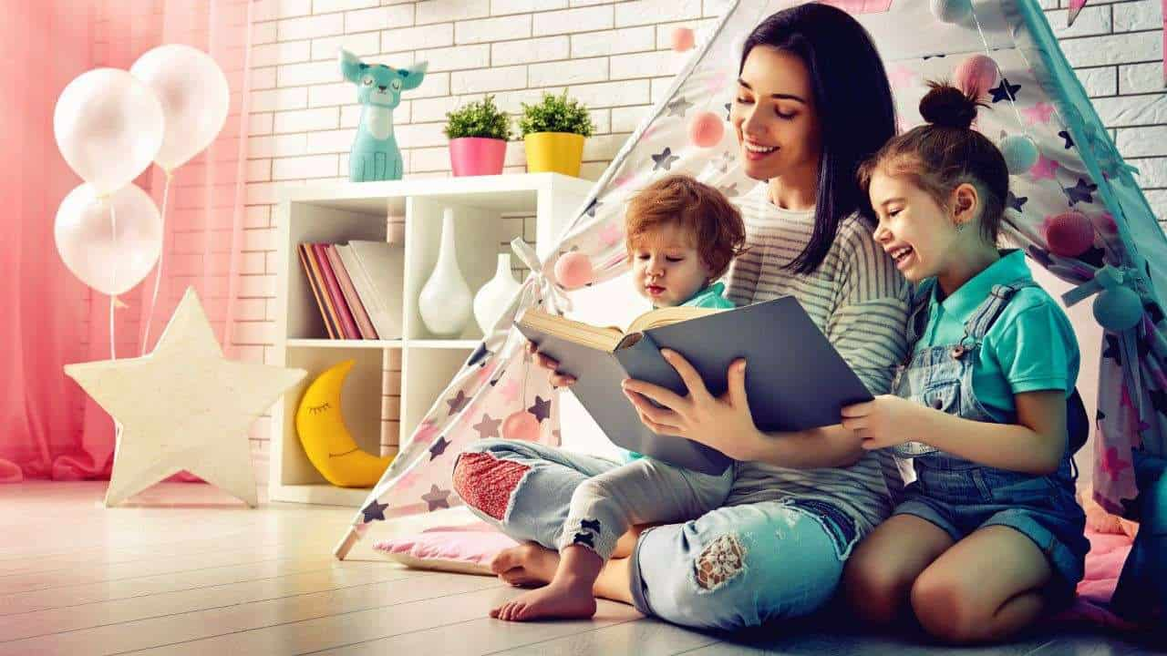Незаменимый метод помощи как при работе с маленькими детьми, так и с подростками. Позволяет понимать психическое состояние человека и решать различные конфликтные ситуации. В процессе сказкотерапии человек может либо послушать сказку, либо сам сочинить, раскрывая внутренний мир, таким образом сообщив о своих чувствах и обучаясь нахождению выходов из любых ситуаций.

*Основные методы сказкотерапии:*

- рассказывание сказки;

- рисование сказки;

- сказкотерапевтическая диагностика - психодиагностику состояния ребенка можно провести с помощью использования определенных кукол и сказок, которые позволяют выявить те или иные проблемы:

- сочинение сказки;

- изготовление кукол.

*Виды сказок:*

1. Народные сказки: мудрость народа, простота и доступность сюжета, отсутствие лишних деталей способствуют воспитанию нравственных чувств. Примеры: “Курочка Ряба”, “Репка”, “Волк и семеро козлят”, “Гуси-Лебеди”, “Колобок”, “Маша и медведь” и другие;
2. Авторские сказки Ханса Кристиана Андерсона, Шарля Перо, Александра Пушкина, Эрнста Теодора Амадея Гофмана, Павла Бажова и других писателей-сказочников;
3. Психотерапевтические: их характерной особенностью является счастливый конец, который оставляет в сознании ребёнка определённый вопрос, ведущий к стимуляции процесса личностного роста;
4. Дидактические сказки всегда используются для преподнесения детям новых для них знаний учебного характера. В этих сказках абстрактные для ребёнка символы, буквы, цифры становятся одушевлёнными;
5. Психокоррекционные сказки создаются и рассказываются ребёнку для ненавязчивого и мягкого влияния на его поведение;
6. Медитативные сказки используются для того, чтобы сформировать у ребёнка представление о том, что существуют позитивные модели взаимоотношений с окружающим его миром и другими людьми. Отличительной особенностью медитативных сказок является отсутствие в их сюжете отрицательных героев и конфликтов;
7. Диагностические сказки позволяют определить наличие проблемы у ребёнка, а также особенности его характера.

*Упражнение «Маленький сказочник»*

Сказка – это та область, в которой малыш может представить свой страх и избавиться от него, найдя выход из сложной ситуации. Конечно, на первых порах ребенку потребуется помощь взрослых.

Одним из распространенных детских страхов является боязнь потеряться, заблудиться, остаться одному. Поэтому в придуманных ими сказках часто герой (мальчик, котенок, щенок и т. д.) оказывается в этой выдуманной ситуации. Помогая малышу придумывать сюжет и приключения героев, направляйте мысль ребенка к решению проблемы. Ведь сказка должна иметь хороший конец, герой должен найти свой дом, родителей, друзей, и в итоге все должны быть счастливы.

На первых порах сочинение сказок с детьми имеет форму направляющих вопросов педагога и ответов ребенка. Например:

* О ком у нас будет сказка? Может, о котенке? Или о щенке? Или о мальчике?
* Как его зовут?
* Где он живет?
* Что с ним случилось?
* А дальше что произошло?
* Кто ему помог?

Обратите внимание, что в сказке должен быть конфликт или приключение, когда герой попадает в сложную ситуацию, а ребенку необходимо придумать выход из этой ситуации.

Сначала могут возникнуть сложности, ведь придумывать сказки – непростое дело. Но потом дети увлекаются и обязательно порадуют вас чудесами своей фантазии. Главное – проявить терпение и готовность помочь.

Нарисованная иллюстрация к придуманной самостоятельно сказке – очень позитивный момент. Визуализация персонажей помогает проявлению детского воображения. Поэтому будет лучше, если ребята станут не только придумывать героев и приключения, но и рисовать их. А с каким восторгом они встречают «настоящие» книжки со своими рассказами и иллюстрациями!

*Терапевтическая сказка «Белочка-Припевочка».*

Возраст: 3-6 лет.

Направленность: несамостоятельность ребёнка.

*В одном самом обыкновенном лесу, на одной из зеленых елей жила-была самая обычная беличья семья: мама, папа и дочка — Белочка-Припевочка. На соседних елях тоже жили белки. Ночью все спали, а днем собирали орехи, потому что очень их любили.*

*Мама и папа учили Белочку-Припевочку, как доставать орешки из еловых шишек. Но каждый раз Белочка просила помочь ей: «Мамочка, я никак не могу справиться с этой шишкой. Помоги мне, пожалуйста!». Мама доставала орешки, Белочка ела их, благодарила маму и прыгала дальше. «Папочка, у меня никак не получается достать орешки из этой шишки!». «Белочка!— говорил ей папа,— ты уже не маленькая и должна делать все сама». «Но у меня не получается!»— плакала Белочка. И папа помогал ей. Так Припевочка прыгала, веселилась, а когда ей хотелось съесть орешек, она звала на помощь маму, папу, тетю, дядю, бабушку или еще кого-нибудь.*

*Проходило время. Белочка росла. Все ее друзья уже хорошо собирали орехи и даже умели делать запасы на зиму. А Белочка всегда нуждалась в помощи. Она боялась сделать что-то сама, ей казалось, что она ничего не умеет. У взрослых уже не было достаточно времени, чтобы помогать Белочке. Друзья стали звать ее неумехой. Все бельчата веселились и играли, а Припевочка стала печальной и задумчивой. «Я ничего не умею и ничегошеньки не могу сделать сама»,— грустила она.*

*Однажды пришли дровосеки и срубили зеленый ельник. Пришлось всем белкам и бельчатам отправиться на поиски нового Дома. Они разошлись в разные стороны и договорились встретиться вечером и рассказать друг другу о своих находках. И Белочка-Припевочка тоже отправилась в дальний путь. Страшно и непривычно было ей прыгать по веткам в одиночестве. Потом стало весело, и Белочка была очень довольна, пока совсем не устала и не захотела есть. Но как же ей достать орехи? Никого нет рядом, не от кого ждать помощи.*

*Прыгает Белочка, ищет орехи — нет их и нет. День уже близится к концу, наступает вечер. Села Белочка на ветку и горько плачет. Вдруг смотрит, а на веточке шишка. Сорвала ее Припевочка. Вспомнила, как ее учили орешки доставать. Попробовала — не получается. Еще раз — опять неудача. Но Белочка не отступала. Она перестала плакать. Подумала немножко: «Попробую-ка я свой способ орешки доставать!».*

*Сказано — сделано. Поддалась шишка. Достала Белочка орешки. Поела, развеселилась. Огляделась, а вокруг большой ельник. На еловых лапах шишек видимо-невидимо. Перепрыгнула Белочка на другую елку, сорвала шишку — там орешки, другую сорвала — и та полная. Обрадовалась Белочка, собрала немного орешков в узелок, запомнила место и поспешила на назначенную встречу с ветки на ветку, с ветки на ветку. Прибежала, видит ее родные и друзья сидят грустные. Не нашли они орешки, устали, проголодались. Рассказала им Припевочка про ельник. Достала орешки из узелка, накормила. Обрадовались мама и папа, улыбнулись друзья и родные, стали Белочку хвалить: «Как же мы тебя неумехой звали — всех обогнала, всем силы придала и новый дом нашла! Ай, да Белочка! Ай, да Припевочка!».*

*На следующее утро белки пришли на то место, о котором рассказала Припевочка. И действительно, орехов там оказалось очень много. Устроили праздник-новоселье. Орешки ели, да Белочку-Припевочку хвалили, песни пели и хоровод водили.*

Вопросы для обсуждения:

- Почему так получилось, что Припевочку стали звать неумехой?

- Что помогло Припевочке достать орешки из шишки?

[**МУЗЫКОТЕРАПИЯ**](https://ru.wikipedia.org/wiki/%D0%9C%D1%83%D0%B7%D1%8B%D0%BA%D0%BE%D1%82%D0%B5%D1%80%D0%B0%D0%BF%D0%B8%D1%8F)

Психотерапевтический метод коррекции эмоциональных состояний, который позволяет снять психическое напряжение и успокоиться при помощи прослушивания музыки или её воспроизведения.

*Выделяют несколько форм музыкотерапии для детей:*

- пассивная – ребенок внимательно слушает;

- активная – ребёнок исполняет звуки или композицию.

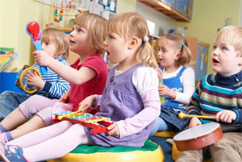Танец, мимика, жест, как и музыка, является одним из древнейших способов выражения чувств и  переживаний.

Помимо того, что они снимают нервно – психическое напряжение, помогают ребёнку быстро и легко установить дружеские связи с другими детьми группы, воспитателем. Это также дает определённый психотерапевтический эффект. Часто идет совмещение музыкотерапии и кинезиотерапии.

Занятия по музыкотерапии строятся по определенной схеме:

1.     разминка - двигательные и ритмические упражнения;

2.     основная часть - восприятие музыки;

3.     музыкальная релаксация - аутотренинг.

*В одно занятие часто включают различные виды музыкальной деятельности детей:* пение, слушание, музыкально-ритмические движения, игры на музыкальных инструментах и элементы театрализации.

*Советы по музыкальным произведениям, исполнителям и их воздействию:*

Чтобы нейтрализовать у ребенка страх, тревогу, неуверенность, предложите ему послушать произведения А.Рубинштейна, И.Штрауса, Ф.Шопена. Успокоиться поможет музыка Л.Бетховена, И.Брамса, Ф.Шуберта. Чтобы снять напряжение в отношениях, рекомендуется слушать музыку И.Баха. Повысить настроение поможет музыка П.Чайковского, С.Рахманинова, Л.Бетховена. А музыка А.Хачатуряна, Ф.Листа, В.Моцарта способствует поднятию жизненного тонуса. Для концентрации внимания используют произведения Мендельсона, Дебюсси, Чайковского.

*Упражнение «В лесу»* (элементы музыкального моделирования и кинезитерапии).

Музыка, текст и движения при выполнении упражнения включаются, озвучиваются и показываются психологом.

- Переживание эмоционального состояния (звучит тревожная музыка).

«Мы заблудились в лесу, кругом высокие деревья, колючие кусты. Мы идем, перешагивая через кочки, высокую траву, пни» (ребенок шагает, высоко поднимая ноги, оглядывается).

- Этап выхода из сложной ситуации (звучит радостная музыка).

«Вот впереди солнечная полянка. На ней мягкая трава, прекрасные цветы, летают птицы» (ребенок садится на пол и смотрит вокруг).

- Эмоциональное расслабление (звучит спокойная музыка для релаксации).

«В озере тихо плещется вода, поют птички, журчит ручеек, жужжат пчелки, нас обдувает тихий теплый ветерок» (ребенок лежит на полу в удобной позе с закрытыми глазами).

*Упражнение «Тонирование» (вокалотерапия)*

Предложите ребенку пропеть протяжно звук «м-м-м» - способствует снятию стресса и расслаблению. Протянуть звук «а-а-а» - помогает быстро расслабиться. Протянуть звук «и-и-и» - на несколько минут стимулирует работоспособность мозга, активизирует работу всех систем организма. Эти упражнения также способствуют развитию речевого дыхания и полезны для развития речи детей.

[**ДРАМАТЕРАПИЯ**](https://ru.wikipedia.org/w/index.php?title=%D0%94%D1%80%D0%B0%D0%BC%D0%B0%D1%82%D0%B5%D1%80%D0%B0%D0%BF%D0%B8%D1%8F&action=edit&redlink=1)

Это набирающее темп направление арт-терапии использует широко распространенный технический прием, который называется драматизация, т.е. разыгрывание какого-либо сюжета. Техника драматизация используется в психодраме (это основной, базовый прием), в транзактном анализе и ряде 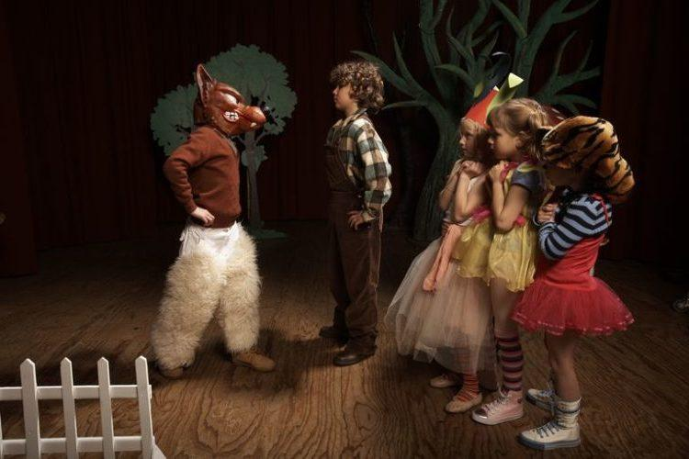других направлений.

Данное направление в арттерапии иногда называют театротерапией. Это название более правильное (так как в данном случае основой является искусство театра, а не драматургия), но менее распространенное. Современная драматерапия – сложное и многогранное явление, представленное разными подходами, школами, концепциями.

Драматерапия используется в работе с межличностными и внутриличностными проблемами, в семейной и детско-родительской терапии, в оргконсультировании, развитии креативности в определенной профессии, с пограничными расстройствами, психосоматикой.

*Задачи, которые могут быть решены с помощью драматерапии:*

- осознание своих телесных и поведенческих паттернов (***паттерн*** *– это термин, обозначающий некий повторяющийся шаблон, также им можно назвать образец, модель, схему или образ*);

- развитие спонтанности и импровизационности;

- развитие и совершенствование способности к «режиссуре» собственной жизни;

- возможность «переиграть» жизненные сценарии и паттерны;

- развитие телесной пластичности и пластики (телесной, эмоциональной, когнитивной);

- расширение репертуара поведенческих паттернов;

- возможность стать иным (развитие множественности личности);

- возможность «вернуться назад» и «сходить вперед» - работа с прошлым и будущим.

Все действия упражнений проигрываются из своих чувств и эмоций. Главное для ребёнка, чтобы он отреагировал и погрузился в предложенные ситуации.

*Упражнение «Ледяная вода»*

*(для детей 4-х лет и старше)*

Представьте, что вы с компанией знакомых людей отправляетесь в путешествие к горному озеру. Осмотритесь вокруг, что вас окружает? Живописные горы, необъятное небо и водоём насыщенного синего цвета. Попробуйте опустить ногу в воду и тут же достаньте её, ведь вода невероятно холодная. Необходимо опускать ногу в воду и доставать её несколько раз подряд.

*Упражнение «Ожившая скульптура»*

*(для подростков и детей постарше)*

Перед подростками поставлена задача – создать из своих тел скульптуру на заданную тему (например, болото) таким образом, чтобы постепенные «добавки» к возникающей форме способствовали разнообразию ситуаций. По команде ведущего вся скульптура «оживает», и импровизируется этюд.

*Упражнение «Летний дождь»*

*(для детей пяти лет и старше)*

Представляем шум дождя, он медленно утихает. Осадки закончились и малыши выходят гулять на улицу. Сначала они ходят осторожно, стараются не наступать на лужи и аккуратно их обходят. Через некоторое время детвора начинает баловаться и прыгать по лужам. Этому сопутствует звонкий детский смех, брызги, веселье.

[**ТАНЦЕВАЛЬНО-ДВИГАТЕЛЬНАЯ**](https://ru.wikipedia.org/wiki/%D0%A2%D0%B0%D0%BD%D1%86%D0%B5%D0%B2%D0%B0%D0%BB%D1%8C%D0%BD%D0%BE-%D0%B4%D0%B2%D0%B8%D0%B3%D0%B0%D1%82%D0%B5%D0%BB%D1%8C%D0%BD%D0%B0%D1%8F_%D1%82%D0%B5%D1%80%D0%B0%D0%BF%D0%B8%D1%8F) **ТЕРАПИЯ**

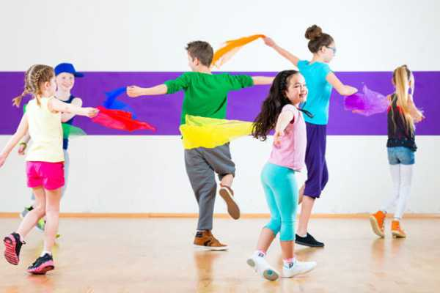Это психотерапевтическое использование танца как процесса, который способствует интеграции эмоционального и физического состояния личности. Это про выражение собственного настроения, эмоций и чувств. Основной принцип танцевальной (танцевально-двигательной) терапии — это применение спонтанных движений, чем в первую очередь и отличается от занятий танцев с тренером в студии.  При помощи танцевальной терапии можно разбить или предотвратить, например, процесс образования мышечного панциря - когда отрицательные эмоции, вследствие долгого сдерживания, накапливаются в человеческом теле.

*Целями танцевально-двигательной терапии являются:*

- снятие психоэмоционального напряжения;

- выплёскивание энергии;

- проработка страха и агрессивности;

- осознание собственного «Я» в предлагаемых обстоятельствах;

- проигрывание внешних и внутренних ощущений;

- совместное переживание волнующих ситуаций;

- пробуждение положительных эмоций;

- развитие коммуникабельности и творческих способностей (импровизировать, воображать);

- умение рассуждать логически и проявлять инициативу;

- сплочение в коллективе (если это групповое занятие).

#### Упражнение «Броуновское движение»

*Цель:* невербальное общение, сближает группу. Направлено на раскрепощение членов группы, на установление контактов друг с другом.

Процедура: Все члены группы располагаются в комнате, стоя на некотором расстоянии друг от друга. Стулья отодвигаются в сторону. Участникам предлагается закрыть глаза и представить себя атомами. По команде тренера атомы начинают хаотично двигаться по комнате с закрытыми глазами. Через некоторое время тренер дает команду остановиться и объединиться в молекулы по два, или по три, или по четыре атома. Все участники должны объединиться в молекулы, открыв глаза, с теми, кто оказался поблизости. Так делают несколько раз, меняя количество атомов в молекуле.

Обсуждение.

#### Упражнение «Следуй за главным»

Дети делятся на группы по пять человек, которые выстраиваются в ряд. Затем выбирается главный и становится перед остальными участниками команды. Его задача – делать любые оригинальные движения, которые другие будут за ним воспроизводить остальные участники группы. Каждый ребёнок должен обязательно побывать в роли главного, при этом, не повторяясь движениями со своим предшественником.

Такое упражнение позволяет экспериментировать с движениями, стимулировать танцевальную экспрессию. Кроме того, важную роль играют межличностные позиции ведомого и ведущего.

#### Упражнение «В космосе»

В рамках данного упражнения необходимо представить себя за пределами земного пространства. Если дети не знают, нужно объяснить им, что значит невесомость в космосе.

А теперь задача участников группы – выполнять различные движения космонавта. Вариантов здесь масса: можно поиграть в футбол, баскетбол, кувыркаться, выполнять какие-то физические потребности (например, кушать), знакомиться с инопланетянином.

Кроме того, интересно будет угадывать, что изображает другой участник группы. В роли ведущего может выступать как взрослый, так и ребёнок.

Упражнение не просто развивает фантазию у детей, оно ещё и помогает почувствовать своё тело, его возможности.

[**КУКЛОТЕРАПИЯ**](https://ru.wikipedia.org/wiki/%D0%9A%D1%83%D0%BA%D0%BB%D0%BE%D1%82%D0%B5%D1%80%D0%B0%D0%BF%D0%B8%D1%8F)

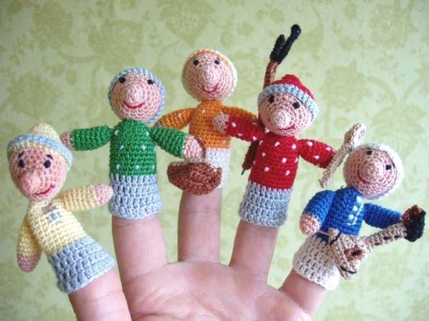Метод психологической помощи детям, подросткам и их семьям, заключающийся в коррекции их поведения посредством кукольного театра. Данный метод призван помочь в устранении болезненных переживаний у детей, укреплять их психическое здоровье, улучшать социальную адаптацию, развивать самосознание, разрешать конфликты в условиях коллективной творческой деятельности. В соответствии с данным методом с любимым персонажем ребёнка разыгрывается в лицах история, связанная с травмирующей его ситуацией.

В куклотерапии применяются разнообразные куклы: от отдельно взятых персонажей до представителей многочисленных видов театральных кукол (куклы-марионетки, куклы-игрушки, теневые куклы, пальчиковые, варежковые, плоскостные, ростовые и многие другие).

Играя с куклой, ребенок проецирует окружающую его действительность, транслирует характер взаимоотношений с другими людьми. Эта деятельность для него естественна. Поэтому использование метода куклотерапии позволит в привычной для ребенка ситуации игры выявить и скорректировать его психологические проблемы.

*Куклотерапия проходит в три этапа:*

• *Первый этап* (первое занятие) - пошив куклы.

После изготовление куклы, возможно проиграть историю связанную с ней используя следующие вопросы:

* + Как зовут твою куклу?
  + Сколько ей лет?
  + С кем она живет?
  + Как она проводит время?
  + Чем любит заниматься?
  + Есть ли у нее друзья?

• *Второй этап* (второе занятие) - обучение «вождению» куклы (кукольная аэробика под руководством тренера-ведущего, что-то типа: «Куклы сели, куклы встали, куклы поклонились»), церемония «оживления» куклы.

• *Третий этап* (все последующие занятия) - сказкотерапия с помощью кукол, постановка мини-спектакля, рассказывание сказки с помощью куклы, выполнение сложных сюжетных заданий ведущего с помощью кукол, кукольный театр и т.п.

*Куклотерапия – процесс сложный, интересный, захватывающий. Несколько основных упражнений, без которых сложно представить этот метод:*

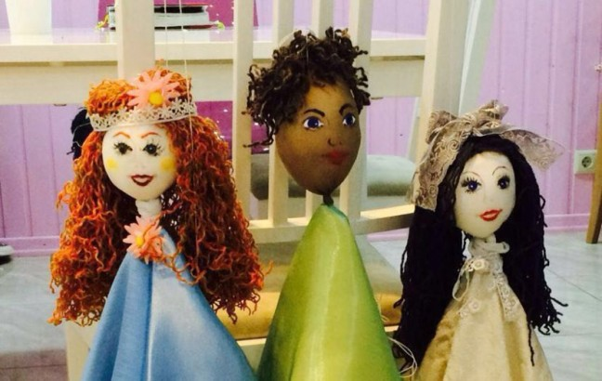- беседа или даже интервью с куклой;

- монолог ребёнка о жизни куклы;

- сочинение историй (сказок) о кукле;

- знакомство куколок разных детей (если работа в группе);

- создание совместной истории о нескольких куклах сразу;

- обсуждение сценария кукольного спектакля;

- репетиции спектакля;

- исполнение спектакля;

- обсуждение спектакля с ребёнком наедине или в группе детей.

Спектакль (представление) служит своеобразным катарсисом куклотерапии, её кульминацией. Он дарит ребёнку удовольствие и неповторимые эмоции, которые и делают его более открытым и творческим.

[**ПЕСОЧНАЯ**](https://ru.wikipedia.org/wiki/%D0%9F%D0%B5%D1%81%D0%BE%D1%87%D0%BD%D0%B0%D1%8F_%D1%82%D0%B5%D1%80%D0%B0%D0%BF%D0%B8%D1%8F) **ТЕРАПИЯ**

*Песочная терапия для детей* – это не только способ улучшения концентрации внимания, памяти и других факторов. Это еще и великолепное развлечение, возможность самовыражения, развития творческих способностей.

Это конструирование из песка, рисование песком и на песке, экспериментирование, оставление узоров на песке, создание картин на песке и «песочного мира», создание песочных композиций и «секретов».

Психотерапевтическая работа  позволяют психологу решать следующие задачи:

- Диагностические:

- Коррекционные;

- Терапевтические;

- Творческого развития.

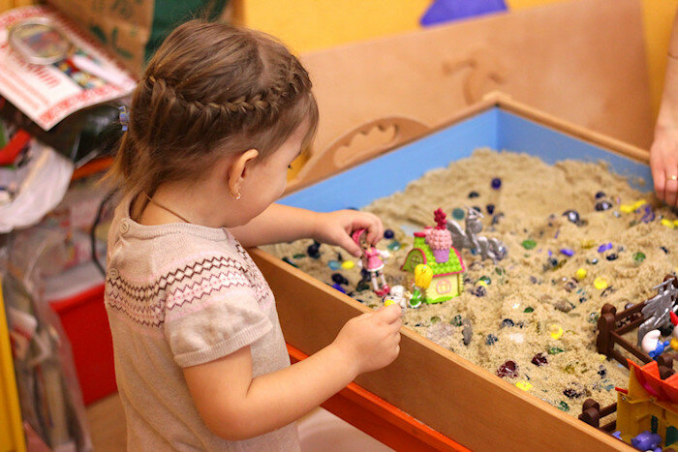Песочная терапия будет полезна всем, однако наиболее актуальна она для детей, которые столкнулись со следующими п**роблемами:**

* **невротические** нарушения: повышенная тревожность, энурез, тики, заикания и прочие;
* СДВГ;
* Фобии, страхи, тревожность, панические состояния;
* Кризисные ситуации (утрата, разлука, развод родителей, рождение сестры или брата);
* Нежелание рассказывать о себе;
* Конфликтная ситуация со сверстниками;
* Замкнутость, подавленность, низкая самооценка, застенчивость;
* Различные межличностные и внутриличностные конфликты.

*Основные приемы песочной терапии:*

1. Реализация воображаемого - песок помогает воплотить различные фантазии, сюжеты книг, сказок и мультиков. Можно воссоздать героев, обстановку, декорации, интерьер;
2. Осмысление реальности - дети могут страдать от внутреннего напряжения и переживаний. Родители не всегда догадываются о причинах «плохого» поведения их чада. Игра с песком вскрывает серьезные проблемы и позволяет гармонизировать внутренний мир ребенка;
3. Установка позитивных связей – педагог или психолог и ребёнок обмениваются не только информацией, но и чувствами. Дети начинают больше доверять взрослым, учатся выстраивать партнерские взаимоотношения;
4. Абстрактная символика оживает, а дошкольники острее чувствуют происходящую реальность;
5. Самое главное правило – отсутствие правил. Ничего нельзя предугадать и точно спрогнозировать.

*Упражнение «Здравствуй, песок!»*

*Цель*:снижение психофизического напряжения.

Ведущий просит по-разному «поздороваться с песком», то есть различными способами дотронуться до песка.

Ребенок:

• дотрагивается до песка поочередно пальцами одной, потом второй руки, затем всеми пальцами одновременно;

• легко/с напряжением сжимает кулачки с песком, затем медленно высыпает его в песочницу;

• дотрагивается до песка всей ладошкой — внутренней, затем тыльной стороной;

• перетирает песок между пальцами, ладонями.

В последнем случае можно спрятать в песке маленькую плоскую игрушку: «С тобой захотел поздороваться один из обитателей песка — ...»

Старшие дети описывают и сравнивают свои ощущения: «тепло — холодно», «приятно — неприятно», «колючее, шершавое» и т.д.

*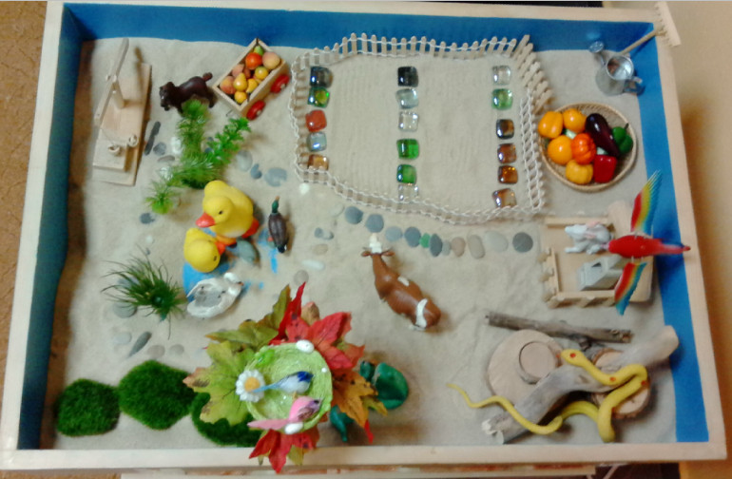 Упражнение «Необыкновенные следы»*

*Цель:* развитие тактильной чувствительности и воображения.

«Идут медвежата» — ребенок кулачками и ладонями с силой надавливает на песок.

«Прыгают зайцы» — кончиками пальцев ребенок ударяет по поверхности песка, двигаясь в разных направлениях.

«Ползут змейки» — ребенок расслабленными/напряженными пальцами рук делает поверхность песка волнистой (в разных направлениях).

«Бегут жучки-паучки» — ребенок двигает всеми пальцами, имитируя движение насекомых (можно полностью погружать руки в песок, встречаясь под песком руками друг с другом — «жучки здороваются»).

«Кроказябла» — дети оставляют на песке самые разнообразные следы, придумывают название для фантастического животного, которое оставило такие следы (впоследствии это животное можно нарисовать и сделать его жителем песочной страны).

*Упражнение «Победитель злости»*

*Цель:*  научить ребенка безболезненно  справляться с гневом.

*Инструкция: Сегодня мы поговорим о настроении. Какое оно бывает у тебя? Что случается с тобой, когда ты сердишься, злишься? Что говорят и делают взрослые, когда ты сердишься?* (Ответы ребенка.)

*Твое злое настроение заставляет тебя делать и говорить разные вещи, от которых сердятся и огорчаются взрослые. А после того как злость ушла, тебе бывает грустно или неприятно. Открою тебе секрет — каждый большой и маленький человек имеет право злиться. Есть много игр, которые учат нас «сердиться правильно», то есть так, чтобы не обижать других. Одну из таких игр тебе подарит мокрый песок. Смотри, как можно с помощью песка вылепить и увидеть собственную злость, а потом победить ее.*(Если напряжение ребенка слишком велико, то в этом случае можно предложить ему с силой сжать песок, утрамбовать поверхность песка кулаками и пр.)

Ребенок по примеру взрослого делает из мокрого песка шар, на котором обозначает углублениями или рисует глаза, нос, рот: *«В этом шаре теперь живет твоя злость»*. Данный процесс временно переключает ребенка, а также ребенок переносит на вылепленный шар свои негативные чувства и вину за «плохое поведение, мысли, чувства». Старший дошкольник может комментировать весь процесс изготовления «шара-злюки», которому в итоге присваиваются все злые мысли и действия.

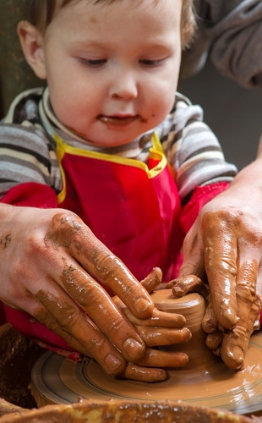Затем ребенок любым способом разрушает песочный шар, приговаривая волшебное заклинание: «Прогоняем злость, приглашаем радость». Малыш дает выход агрессии, которая обычно появляется в случае запрета на нее и контроля со стороны взрослого, он получает также специфическое удовольствие от разрушения. После этого ребенок руками медленно выравнивает поверхность песка и оставляет на ней отпечатки своих ладоней — успокоение, обретение равновесия и контроля над собственными чувствами: «Я победил свою злость. Я спокоен». При желании ребенок может украсить свои отпечатки ладоней на песке.

[**ГЛИНОТЕРАПИЯ**](https://ru.wikipedia.org/w/index.php?title=%D0%93%D0%BB%D0%B8%D0%BD%D0%BE%D1%82%D0%B5%D1%80%D0%B0%D0%BF%D0%B8%D1%8F&action=edit&redlink=1)

Это метод психологической и психотерапевтической работы с применением природной глины. Для детей лепка из глины особенно полезна, ведь она развивает моторику, фантазию и пространственное мышление.

Глинотерапия достаточно серьезный и глубокий метод психологической работы. Многие клиенты не готовы сразу взаимодействовать с глиной, им нужно время, чтобы привыкнуть и подготовиться. Когда клиент почувствует безопасность, доверие к психологу и пространству, будет готов к глубинной работе, тогда можно предложить ему работу с этим материалом.

Глина – материал универсальный. Занятия с ней избавят от чувства тревоги. Агрессивные дети под наблюдением терапевта научатся управлять этой эмоцией, гиперактивные — сосредотачиваться на занятии, замкнутые – общаться, неуверенные – осознавать себя личностью, способной на многое. Тем, кто затаил обиду, поможет от нее избавиться. Достаточно вылепить ее и разрушить поделку, чтобы почувствовать внутреннюю свободу.

Глинотерапию хорошо применять в тех случаях, когда клиент не готов говорить, когда он не находит слов, когда им ощущается состояние пустоты и работа классическими методами не идет. В таком случае работа через руки и глину может дать хороший терапевтический эффект, обеспечить выход эмоций и чувств. Для проработки серьезных травматичных ситуаций желательна серия встреч.

*Урок «Знакомство».*

Такое занятие хорошо проводить в группе. Сначала детей просят представиться. Затем начинают знакомство непосредственно с глиной. Арт-терапевт рассказывает историю материала, как он служил людям на протяжении долгих тысячелетий. После этого ребятам предлагают погрузить руки в глину, ощутить субстанцию, потянуть, оторвать кусочек. Затем приступают непосредственно к лепке. Для начала хорошо скатать простой шарик.

*Урок «Осознание себя».*

На таком занятии педагог предлагает слепить фигурку самого себя. Когда она будет готова, предлагают несколько ситуаций, в которых будет действовать это глиняное «Я». Во время игры вскроются серьезные проблемы, и специалист предложит их решение.

*Урок «Хрупкие страхи».*

Педагог предлагает слепить самое страшное в жизни. Затем, проанализировав полученную фигурку, учит бороться с тем, что пугает. Делают это в игровой форме, предлагая разные ситуации. В конце «страх» разрушают.

**ИГРОВАЯ ТЕРАПИЯ**

*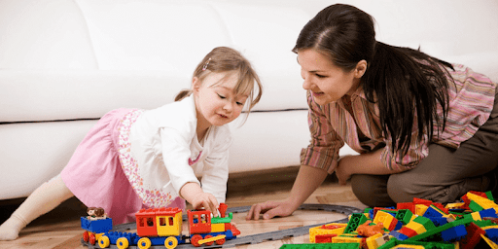Игровая терапия* - наиболее естественная и эффективная форма работы с детьми, терапия в процессе игры. Этот психотерапевтический подход применяется для того, чтобы помочь детям проработать их психологические проблемы и эмоционально травмирующие переживания или преодолеть поведенческие проблемы и сложности развития. В процессе терапии ребенок начинает лучше понимать свои чувства, развивается способность к принятию собственных решений, повышается самооценка, коммуникативные навыки.

Основоположниками метода являются [А.Фрейд](https://ru.wikipedia.org/wiki/%D0%A4%D1%80%D0%B5%D0%B9%D0%B4,_%D0%90%D0%BD%D0%BD%D0%B0" \o "Фрейд, Анна) и [М. Кляйн](https://ru.wikipedia.org/wiki/%D0%9A%D0%BB%D1%8F%D0%B9%D0%BD,_%D0%9C%D0%B5%D0%BB%D0%B0%D0%BD%D0%B8). Для Мелани Кляйн спонтанные игры ребёнка являлись эквивалентом свободных ассоциаций. Для Анны Фрейд — способом установления союза с ребёнком против некоторой части его душевной жизни. Кляйн, в отличие от Анны Фрейд, предлагала ребёнку сразу интерпретировать игру.

*На данный момент выделяют виды игротерапии:*

1. психоаналитически ориентированную;
2. недирективную и директивную;
3. построения отношений;
4. поведенческую;
5. терапию отреагированием;
6. индивидуальную и групповую;
7. и др.

В настоящее время все чаще применяют такой метод психотерапии, как смешанная игровая терапия. Она основана на интеграции директивной и недирективной игротерапий.

Одной из наиболее существенных причин все более широкого распространения этой игровой терапии является неудовлетворенность психологов-практиков односторонностью и ограниченностью какого-либо одного метода. Синтез наиболее удачных приемов игротерапии разных форм позволяет в достаточно короткий промежуток времени использовать различные варианты игровых действий с учетом индивидуальных возможностей ребенка.

*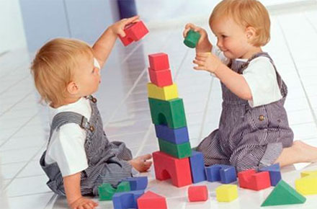Первым шагом в игротерапии является полное принятие личности ребенка:*

- уважительное отношение к желаниям малыша;

- недопущение насильного принуждения к игре;

- дозировка эмоциональной нагрузки на малыша;

- создание радостной игровой атмосферы;

- наблюдение за самочувствием ребенка.

Самой доступной и в то же время эффективной игрой считается *ролевая* – в куклы или в дочки-матери. Дети с удовольствием дают им имена реальных людей, например, родителей. По игре ребенка можно определить, что малышу нравится, а что нет. Если обстановка в семье для ребенка благоприятная, его куклы, скорее всего, будут дружить; если же куклы дерутся – малыш чувствует какой-то конфликт в семье.

*Упражнение «Обзывалки овощами, фруктами и ягодами»*

*Цель:* экологичное размещение агрессии.

Игроки начинают с сердитыми лицами обзывать друг друга, используя вместо ругательств названия фруктов и овощей: «Ты — редиска!», «А ты – капуста!» и т.д. Если игрок начинает ругаться по-настоящему, используя обидные слова или проявляя физическую агрессию, игра прекращается.

Потом участники называют друг друга цветами: «Ты – тюльпанчик», «А ты — розочка».

Подобные игры помогают ребенку конструктивным способом выплеснуть агрессивную энергию.

*Упражнение «Буратино»*

*Цель:* снятие психологического напряжения.

Психолог произносит текст и выполняет движения вместе с ребенком:

* Представьте, что вы превратились в куклу Буратино.
* Стоя прямо, замрите в позе куклы. Все тело становится твердым.
* Напрягите плечи, руки, пальцы. Представьте, что они стали деревянными.
* Напрягите ноги, колени, ступни. Идите так, будто тело стало деревянным.
* Напрягите лицо, шею, сожмите челюсти, наморщите лоб.
* А теперь из кукол превратитесь снова в людей. Расслабляемся и размякаем.

*Упражнение «Ласковые лапки»*

*Цель:* расслабление, развитие телесных ощущений.

Родитель подбирает несколько мелких предметов разной фактуры: бусину, кусочек меха, стеклянный пузырек, кисточку, вату и т. д. Все это выкладывают на стол.

Ребенок закатывает рукав одежды по локоть. Родитель объясняет, что по руке пробежит «зверек» и будет касаться его ласковыми лапками.

Малыш должен с закрытыми глазами угадать, какой «зверек» ходит по руке, то есть отгадать предмет. Прикосновения должны быть приятными, поглаживающими, нежными.

**МЕТАФОРИЧЕСКИЕ АССОЦИАТИВНЫЕ КАРТЫ**

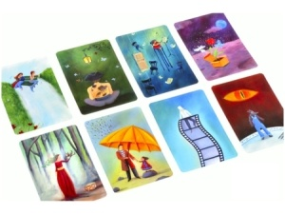Эти карты – особые, не игральные и не гадальные. Метафорические ассоциативные карты (сокращённо МАК) – это набор картинок величиной с игральную карту, изображающих людей, их взаимодействия, жизненные ситуации, пейзажи, животных, предметы быта, абстрактные картины. Представленные на них образы становятся зримой метафорой наших ценностей, страхов, желаний или связаны ассоциативно с нашим внутренним опытом. Важен не первоначально заложенный в картинке смысл, а душевный отклик отдельного человека на попавшуюся ему картинку. Причем каждый может увидеть и почувствовать что-то своё. Таким образом, МАК поднимают из глубины нашего подсознания бессознательные впечатления, которые определяют нашу реакцию на те или иные жизненные ситуации.

*Метафорические карты также имеют и другие названия и у каждого из вариантов есть право на существование:*

* Ассоциативные карты – карты вызывают у человека различные ассоциации из его жизни, опыта, которые актуализируют чувства и проблемы;
* Проективные карты – трактовка карты всегда индивидуальна, каждый человек видит именно то, что каким-либо образом перекликается с его внутренними ощущениями;
* Психологические карты / терапевтические карты – карты являются инструментом в работе психологов, психотерапевтов.

*Метафорические ассоциативные карты* – это не новое направление в психологии, не проективная методика, это – действенный и разносторонний инструмент, опора, наглядное средство в работе психолога.

*Метафорические карты – помощники на разных этапах работы:*

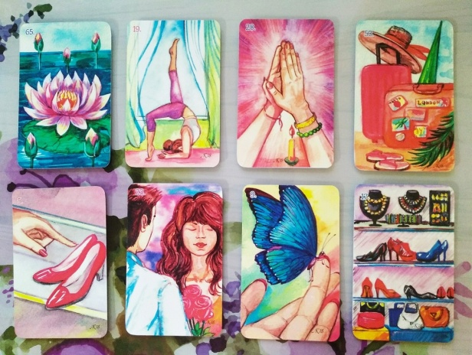1. Помощь в установлении контакта с ребенком.

Не так просто завоевать внимание ребенка на консультации. Карты же могут помочь на начальном этапе. Для ребенка карточки становится увлекательной «игрой», создает некое безопасное ощущение. Таким образом, зрительная метафора позволяет установить контакт и войти в проблематику в достаточно безопасной, «игровой» форме. При работе с группой это так же позволяет создать более теплую обстановку, начать работу.

2. Снятие барьеров, защит.

Зачастую ребёнку сложно сказать о проблемах напрямую. Когда клиент говорит не о себе, а описывает то, что видит на изображении – снимаются барьеры. С помощью карт ребёнок начинает раскрываться, они помогают вынести проблему «во вне» и начать говорить о темах, на которые наложены запреты и табу.

3. Обращение к подсознательному.

В изображениях карточек зашифровано множество посланий. Рассматривая, описывая карту, ребёнок может понять то, чего не понимал до этого.

4. Актуализация проблем.

Карты позволяют осознать, прочувствовать и вербализировать актуальные, волнующие проблемы. Несмотря на то, что изображение на карточке содержит различные мелочи, детали, ребёнок увидит именно то, что соответствует его состоянию.

5. Поиск новых вариантов решения.

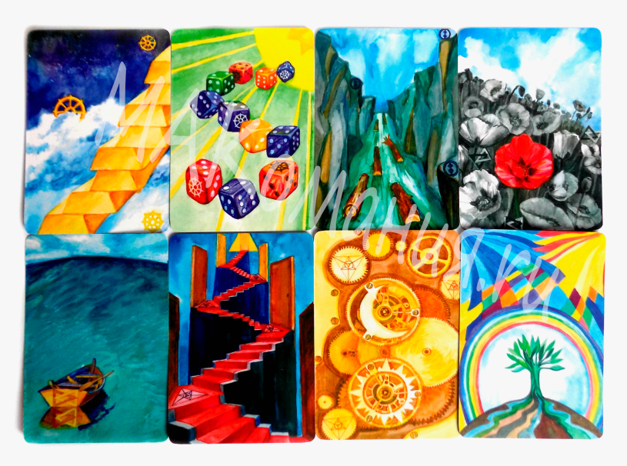Разглядывая и описывая карты, ребёнок включает фантазию, запускает механизм ассоциаций, которые могут привести к самым неожиданным решениям, взглядам и открытиям!

*Метафора позволяет приблизиться к внутреннему миру, ощутить проблему как отдельно существующую, увидеть перспективу преодоления как путь со своими преградами, ощутить ресурсы. В этом ее сила.*

## *Упражнение «К вашему несчастью»*

Игроки берут из колоды равное количество карточек, обычно 5–7. Первый выбирает из своих одну и быстро придумывает рассказ «по картинке», адресуя его другому игроку и начиная со слов «к вашему несчастью».

Например, карточка с драконом может послужить основой для такого зачина: «К вашему несчастью, за вами гонится страшный дракон, он хочет вас съесть».

Задача другого игрока — «покрыть» предъявленную карточку одной из своих, сопроводив ее счастливой развязкой, которая начнется со слов «к моему счастью».

Например, «дракона» покрывает «озеро»: «К моему счастью, я умею плавать, а дракон не умеет. Я ныряю в озеро и оказываюсь в безопасности».

Следующий ход может развивать этот сюжет или начать новый. Другие игроки могут помогать «нападающему» или «счастливчику» — здесь простор для фантазии.

Такая игра стимулирует изобретательность, тренирует навык быстро находить выход из ситуации, а также позволяет выразить агрессию в игровой, необидной форме.

## *Упражнение «Значимые другие»*

Для этого упражнения рекомендуется использовать карты «Persona» или «Personita», а также колоду карт «1000 жизней». Психолог предлагает ребенку выбрать из колоды карты, которые будут для него теми людьми, которые занимают или же занимали важное место в его жизни. Это могут быть взрослые и дети, мужчины и женщины – никаких ограничений на выбираемые образы нет.

При выборе карт ребёнок ориентируется не только и не столько на внешнее сходство рисунка с реальным человеком, сколько на внутренние качества, общее ощущение. Также ребёнок выбирает карту, которая будет представлять его самого. Затем психолог просит его ответить на вопросы: что эти люди хотели бы ему сказать? Что они могут сказать друг другу? Что ребёнок хотел бы сказать им? Эти диалоги можно проиграть, озвучивая сами вопросы и ответы на них с позиции других персон.

**Арт-терапия** через творчество **улучшает физическое, умственное и эмоциональное состояние**. **Искусство помогает осознать переживания, выразить и трансформировать такие сложные чувства**, как злость, боль, тревога, страх. Причем процессы происходят мягко, обходя внутренние защиты. Это **один из самых экологичных, приятных и эффективных методов осознания и трансформации поведения**.

**КНИГИ ПО АРТ-ТЕРАПИИ:**

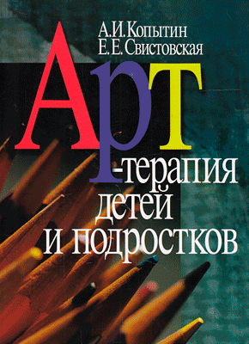**«Арт-терапия детей и подростков» А.И.Копытин, Е.Е.Свистовская.**

Данная книга представляет собой первую в России попытку обобщения основных принципов и рабочих приемов использования арт-терапии в работе с детьми и подростками. Авторы приводят обзор имеющихся на сегодняшний день отечественных и зарубежных публикаций, а также делятся собственным опытом, представляя некоторые подходы к диагностике и коррекции эмоциональных расстройств у детей и подростков. Предлагается ряд вариантов использования методов арт-терапии в качестве средства развития определенных личностных качеств и умений, в том числе творческих способностей и коммуникативных навыков.

**«Методы арт-терапевтической помощи детям и подросткам. Отечественный и зарубежный опыт» А.И.Копытин.**

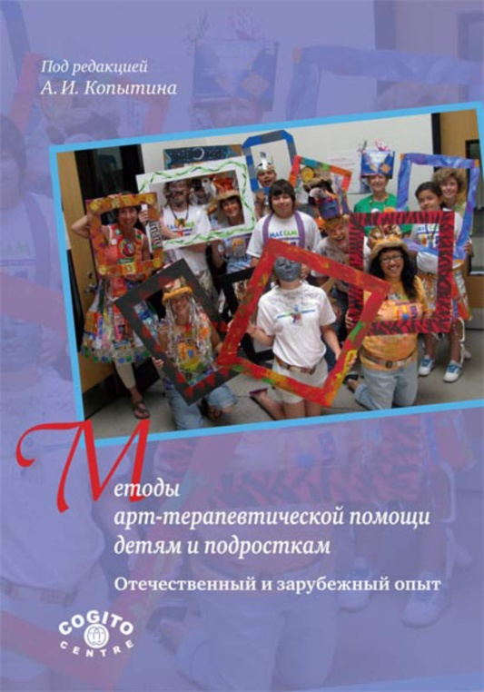В данном сборнике отражен высокий интерес зарубежных и отечественных практических психологов и психотерапевтов к методам арт-терапии, используемым в работе с детьми и подростками.Сборник является первым русскоязычным изданием, обобщающим опыт применения арт-терапии с несовершеннолетними в образовательных и лечебно-реабилитационных учреждениях.

Представлен широкий набор различных форм и приемов арт-терапевтической работы, учитывающих как возрастные и клинические особенности несовершеннолетних клиентов и конкретной группы детей и подростков, так и условия проведения арт-терапевтических занятий (школа, детский дом, дом ребенка, детская поликлиника, психолого-медико-педагогический консультативный центр и др.).

Сборник не только отражает многообразие современных методов арт-терапии детей и подростков, но и содержит многочисленные примеры работы с ними. Авторы сборника являются либо профессиональными арт-терапевтами, либо психологами и врачами-психотерапевтами, прошедшими специальную постдипломную подготовку по арт-терапии.

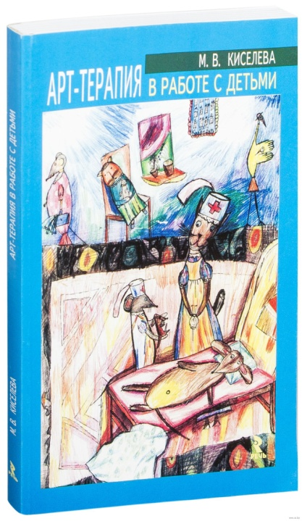**«Арт-терапия в работе с детьми» М.В.Киселева.**

В книге представлены основные арт-терапевтические технологии в работе с детьми, описаны принципы построения арт-терапевтической работы в лечебных и образовательных учреждениях, приведены упражнения различной тематики.

Книга будет полезна для детских психологов, педагогов, врачей и специалистов, работающих с детьми, а также для родителей.

**«Искусство арт-терапии» Джудит А. Рубин**

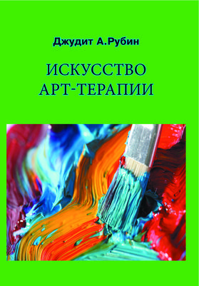Автор демонстрирует тонкий и деликатный подход к арт-терапии, представляя основные методики лечения эмоционально, увлеченно и с большой долей здравого смысла. Автор анализирует специальные знания, необходимые для более продуктивной работы с людьми любого возраста и в разных условиях; в то же время она большое внимание уделяет решению проблем, с которыми сталкиваются и терапевты, и их клиенты в качестве создателей произведений изобразительного искусства.

Книга, без сомнения, может быть очень полезной для арт-терапевтов в их клинической практике, помогая им более эффективно работать с каждым клиентом.

**«Практическая арт-терапия. Лечение, реабилитация, тренинг» А.И.Копытин**

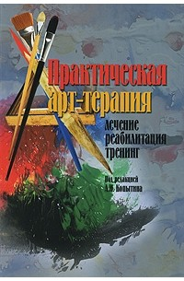Книга отражает развитие арт-терапии в России за последнее десятилетие. Включенные в нее статьи охватывают различные области применения арт-терапии и отражают многообразие ее форм и методов.

Описываются процесс и приемы практической работы с детьми и подростками, с взрослыми пациентами, страдающими невротическими и личностными расстройствами, ПТСР, хроническими психическими заболеваниями, наркотической зависимостью, с беременными, а также с лицами, освободившимися из заключения и проходящими социально-психологическую реабилитацию.

Представлены некоторые варианты арт-терапевтической работы, сочетающие в себе изобразительное творчество с музыкой, ролевой игрой, художественным повествованием и другими формами творческого самовыражения.

Книга будет полезна для практических психологов и врачей-психотерапевтов, педагогов и социальных работников.

*Психотерапевтические сказки вы можете найти по ссылке:*

<https://skazkibasni.com/terapevticheskie-skazki-skazkoterapiya-dlya-detej>